Blatt 4

Aufgabe 1
(1)
← Steigung errechnen

→ Punkt einsetzten →

(2)
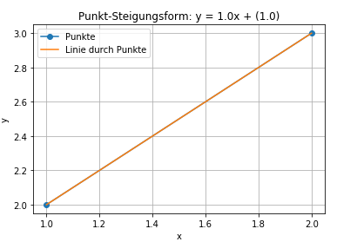
import matplotlib.pyplot as plt

# Berechnung der Steigung (m)
m = (y2 - y1) / (x2 - x1)

# Verwendung der Punkt-Steigungsform: y - y1 = m(x - x1)
# Umformung zu y = mx + (y1 - m * x1)
equation = f"y = {m}x + ({y1 - m * x1})"

# Erstellen von x- und y-Werten für die Linie
x_values = [1,2]
y_values = [2,3]

# Erstellen des Diagramms und Hinzufügen der Linie
plt.figure()
plt.plot(x_values, y_values, marker='o', label='Punkte')
plt.plot(x_values, [m * x + (y1 - m * x1) for x in x_values], label='Linie durch Punkte')
plt.xlabel('x')
plt.ylabel('y')
plt.title(f'Punkt-Steigungsform: {equation}')
plt.legend()
plt.grid(True)

# Anzeigen des Diagramms
plt.show()

Aufgabe 2
(1)

→ →

(2)
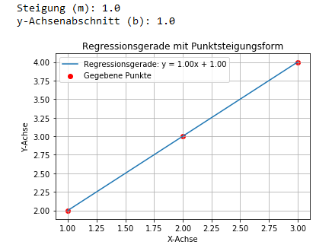
import matplotlib.pyplot as plt
import numpy as np

# Funktion zur Berechnung der Punktsteigungsform
def punktsteigungsform(x1, y1, x2, y2, x3, y3):
# Berechne die Steigung m
m = ((y2 - y1) / (x2 - x1) + (y3 - y2) / (x3 - x2)) / 2
# Verwende den ersten Punkt, um den y-Achsenabschnitt b zu berechnen
b = y1 - m * x1
# Gib die Steigung und den y-Achsenabschnitt zurück
return m, b

# Gegebene Punkte
x1, y1 = 1, 2
x2, y2 = 2, 3
x3, y3 = 3, 4

# Berechne die Steigung und den y-Achsenabschnitt
m, b = punktsteigungsform(x1, y1, x2, y2, x3, y3)
print("Steigung (m):", m)
print("y-Achsenabschnitt (b):", b)

# Erstelle Werte für die Regressionsgerade
x_values = np.linspace(min(x1, x2, x3), max(x1, x2, x3), 100)
y_values = m * x_values + b

# Visualisiere die Punkte und die Regressionsgerade
plt.scatter([x1, x2, x3], [y1, y2, y3], color='red', label='Gegebene Punkte')
plt.plot(x_values, y_values, label=f'Regressionsgerade: y = {m:.2f}x + {b:.2f}')
plt.xlabel('X-Achse')
plt.ylabel('Y-Achse')
plt.title('Regressionsgerade mit Punktsteigungsform')
plt.legend()
plt.grid(True)
plt.show()

Aufgabe 3
(1)

(2)
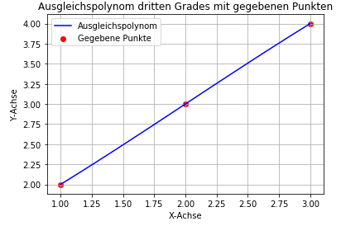

import matplotlib.pyplot as plt
import numpy as np

# Gegebene Punkte
x = np.array([1,2,3])
y = np.array([2,3,4])

# Berechne das Ausgleichspolynom dritten Grades
coefficients = np.polyfit(x, y, 3)
p = np.poly1d(coefficients)

# Erstelle Werte für die Ausgleichspolynom-Funktion
x_values = np.linspace(min(x), max(x), 100)
y_values = p(x_values)

# Visualisiere die Punkte und das Ausgleichspolynom
plt.scatter(x, y, color='red', label='Gegebene Punkte')
plt.plot(x_values, y_values, label=f'Ausgleichspolynom', color='blue')
plt.xlabel('X-Achse')
plt.ylabel('Y-Achse')
plt.title('Ausgleichspolynom dritten Grades mit gegebenen Punkten')
plt.legend()
plt.grid(True)
plt.show()

Aufgabe 4

(2)

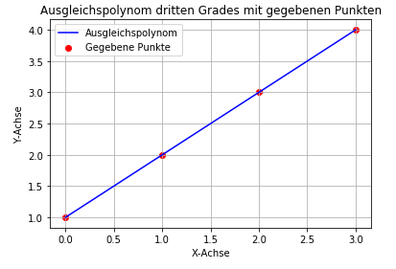

import matplotlib.pyplot as plt

import numpy as np

# Gegebene Punkte
x = np.array([0, 1, 2, 3])
y = np.array([1, 2, 3, 4])

# Berechne das Ausgleichspolynom dritten Grades
coefficients = np.polyfit(x, y, 3)
p = np.poly1d(coefficients)

# Erstelle Werte für die Ausgleichspolynom-Funktion
x_values = np.linspace(min(x), max(x), 100)
y_values = p(x_values)

# Visualisiere die Punkte und das Ausgleichspolynom
plt.scatter(x, y, color='red', label='Gegebene Punkte')
plt.plot(x_values, y_values, label=f'Ausgleichspolynom', color='blue')
plt.xlabel('X-Achse')
plt.ylabel('Y-Achse')
plt.title('Ausgleichspolynom dritten Grades mit gegebenen Punkten')
plt.legend()
plt.grid(True)
plt.show()

